Level 1.1【数学】方程求解：基于Python，给定函数形式y= $x^{2}$-2x+1，给定输  
入y，求解x

代码思路：

1. 定义x，给y赋值
2. 给出方程 $x^{2}$-2x+1-y=0
3. 用sympy库中solve解出x

代码

*from* sympy *import* *  *#导入sympy库，用于解函数*

y=float(input("请输入一个数:"))  *#给y赋值*

x= symbols('x')    *#定义x*

print(solve(x**2-2*x+1-y,x))  *#求解x，并打印*

示例

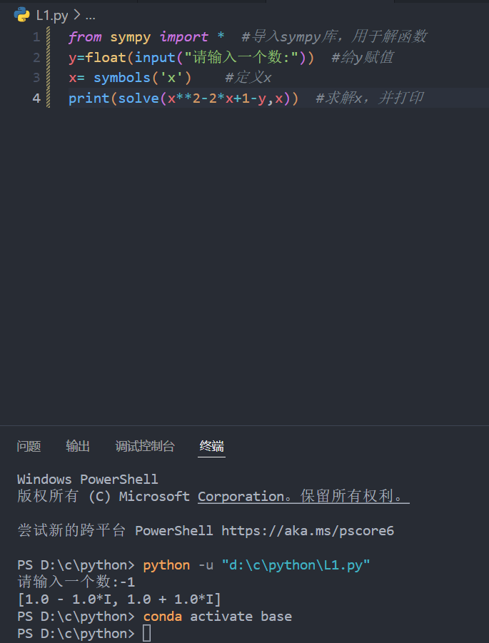



Level 2.2【数学】微分方程计算：使用numpy、sympy、scipy、math库等工  
具，根据一阶微分方程dy/dx=y，画出自变量x在定义域(0.5)中对应的y  
值的曲线（提示：该函数为y=a*exp(x)，a为常数）

代码思路：

1. 定义x, y，令y=f(x)
2. 给出方程 dy/dx-y=0
3. 用sympy库中dslove解出y=f(x)
4. 给a赋值(为了方便绘图)
5. 绘图

代码

*from* sympy *import* *  *#导入sympy库，用于解函数*

*#导入绘图所需模块*

*import* numpy *as* np

*from* matplotlib *import* pyplot *as* plt

plt.rcParams['font.sans-serif'] = ['SimHei']  *#用来正常显示中文标签*

plt.rcParams['axes.unicode_minus'] = False    *#用来正常显示负号*

f = symbols('f', *cls*=Function)                *#定义函数f*

x = symbols('x')                              *#定义x*

eq = Eq(f(x).diff(x)-f(x), 0)                 *#给出方程*

pprint(dsolve(eq, f(x)))                      *#求解并打印函数f*

c=float(input("请确定常数C1:"))                *#确定函数f中常数C1*

*#绘图*

x = np.arange(0, 5, 0.1)                      *#生成等差数组*

y = np.exp(x)*c

plt.xlabel('x')

plt.ylabel('y')

plt.title("图像")

plt.plot(x, y)

plt.show()

示例

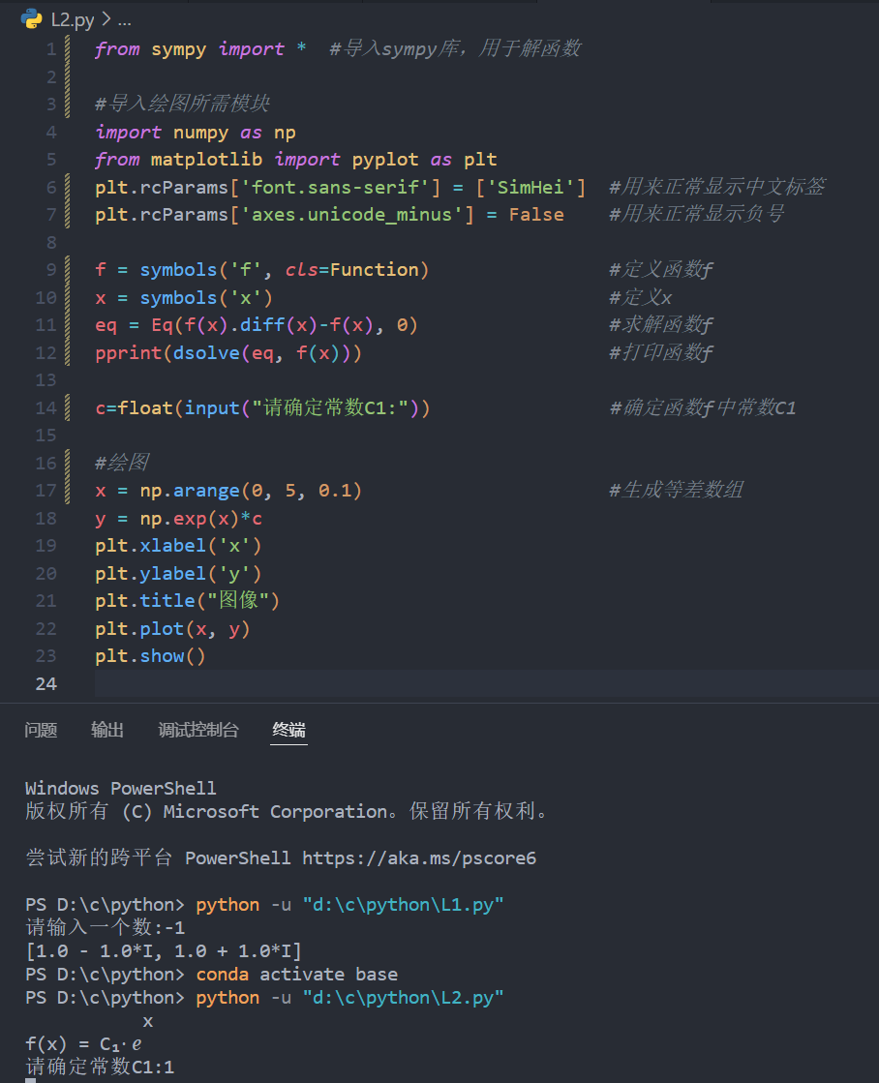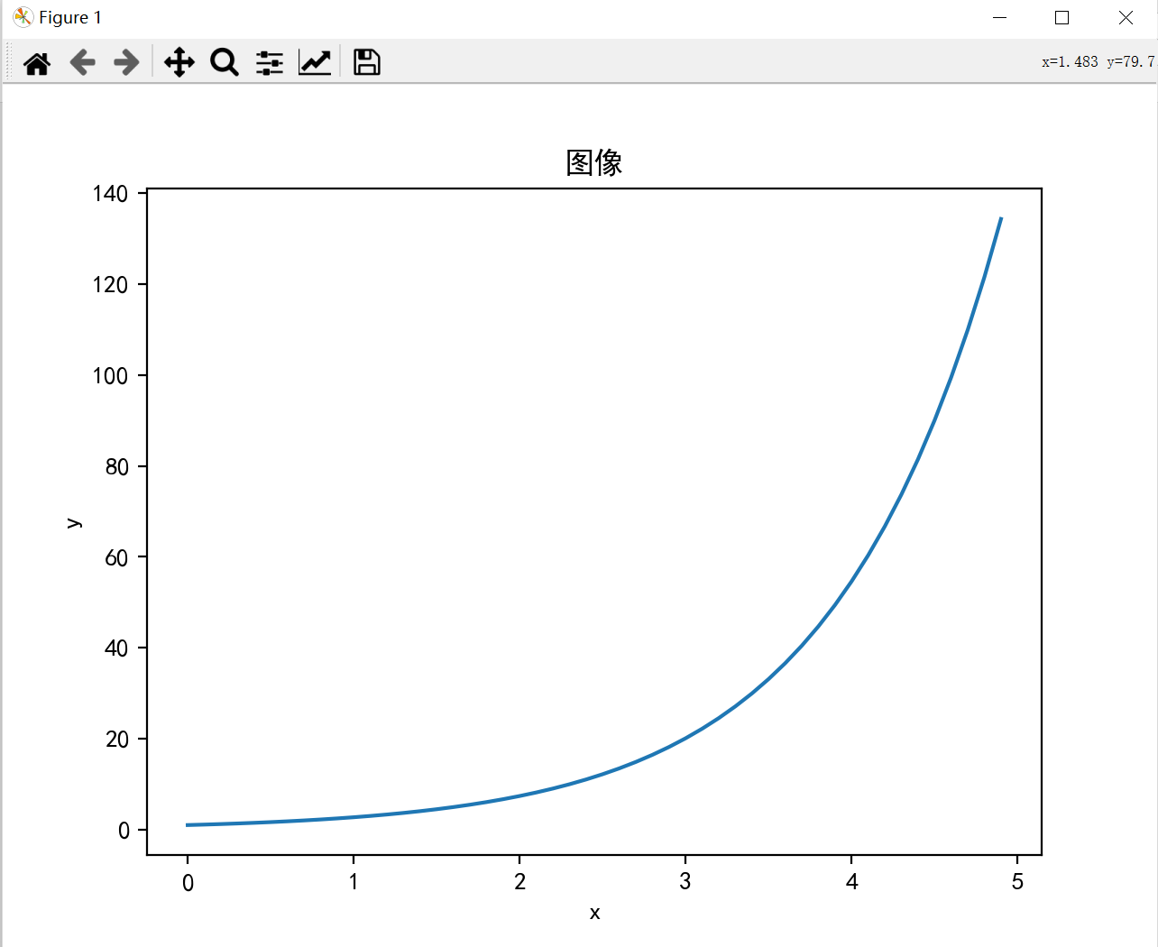

Level 3.2 【数学】微分计算：使用numpy、sympy、scipy、math库等工具求解  
二阶常系数齐次微分方程 a*f(x) +b*f‘(x)+c*f”(x)=0

代码思路：

1. 定义x, f(x)
2. 给出方程a*f(x) +b*f‘(x)+c*f”(x)=0
3. 给a，b，c赋值
4. 用sympy库中dslove解出y=f(x)

代码

*from* sympy *import* *             *#导入sympy库，用于解函数*

a=int(input("请输入一个整数a:"))  *#确定方程中C1*

b=int(input("请输入一个整数b:"))  *#确定方程中C2*

c=int(input("请输入一个整数c:"))  *#确定方程中C3*

f = symbols('f', *cls*=Function)  *#定义函数f*

x = symbols('x')                *#定义x*

eq = Eq(a*f(x).diff(x, x) + b*f(x).diff(x) + c*f(x), 0)  *#求解函数f*

pprint(dsolve(eq, f(x)))        *#打印函数f*

示例

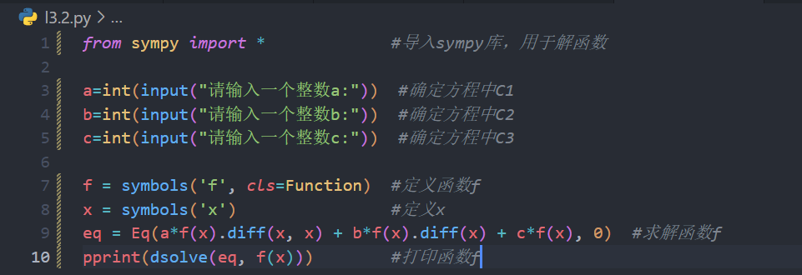

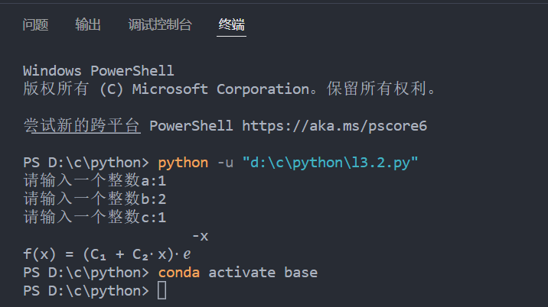

L4: https://github.com/ageitgey/face_recognition  
人脸识别：  
本项目是世界上最简洁的人脸识别库，你可以使用Python和命令行工具提取、识别、操作人脸。使用世界上最简单的面部识别库从Python或命令行识别和操作面部。使用dlib的最先进的面部识别技术和深度学习技术构建而成。该模型在 Wild 基准数据集中的Labeled Faces 上的准确性为99.38%。

代码思路：

1. 提供示例人脸图片并学会识别
2. 提供已知人脸信息
3. 用摄像头获取实时图片
4. 以 1/4 分辨率处理每个视频帧（但仍以全分辨率显示）检测每隔一帧视频中的人脸
5. 识别并显示结果，并圈出人脸，标出相关信息
6. 结束后释放网络摄像头

代码

*import* face_recognition

*import* cv2

*import* numpy *as* np

*#为提高效率做出：*

*#   1.以 1/4 分辨率处理每个视频帧（但仍以全分辨率显示）*

*#   2.仅检测每隔一帧视频中的人脸。*

video_capture = cv2.VideoCapture(0)  *#开摄像头*

*#加载示例图片并学习如何识别它*

jyh_image = face_recognition.load_image_file("./image/1.jpg")

jyh_face_encoding = face_recognition.face_encodings(jyh_image)[0]

zjc_image = face_recognition.load_image_file("./image/2.jpg")

zjc_face_encoding = face_recognition.face_encodings(zjc_image)[0]

lxy_image = face_recognition.load_image_file("./image/3.jpg")

lxy_face_encoding = face_recognition.face_encodings(lxy_image)[0]

wxh_image = face_recognition.load_image_file("./image/4.jpg")

wxh_face_encoding = face_recognition.face_encodings(wxh_image)[0]

zql_image = face_recognition.load_image_file("./image/4.jpg")

zql_face_encoding = face_recognition.face_encodings(zql_image)[0]

*# 创建已知人脸编码及其名称的数组*

known_face_encodings = [

    jyh_face_encoding,

    zjc_face_encoding,

    lxy_face_encoding,

    wxh_face_encoding,

    zql_face_encoding

]

known_face_names = [

    "jiang yuhang",

    "zang jingcheng",

    "lu xingyu",

    "wang xihe",

    "zhang qilin"

]

*# 初始化一些变量*

face_locations = []

face_encodings = []

face_names = []

process_this_frame = True

*while* True:

*# 抓取单帧视频*

    ret, frame = video_capture.read()

*# 将视频帧大小调整为 1/4 大小*

    small_frame = cv2.resize(frame, (0, 0), *fx*=0.25, *fy*=0.25)

*# 将图像从 BGR 颜色（OpenCV 使用）转换为 RGB 颜色（face_recognition使用）*

    rgb_small_frame = small_frame[:, :, ::-1]

*#仅处理每隔一帧视频以节省时间*

*if* process_this_frame:

*# 查找当前视频帧中的所有人脸和人脸编码*

        face_locations = face_recognition.face_locations(rgb_small_frame)

        face_encodings = face_recognition.face_encodings(rgb_small_frame, face_locations)

        face_names = []

*for* face_encoding *in* face_encodings:

*#查看人脸是否与已知人脸匹配*

            matches = face_recognition.compare_faces(known_face_encodings, face_encoding)

            name = "Unknown"

*# 如果在known_face_encodings中找到匹配项，只需使用第一个匹配项即可。*

*# 如果匹配项中为 True：*

*# first_match_index = matches.index（True）*

*# 名称 = known_face_names[first_match_index]*

*# 或者，使用与新面距离最小的已知人脸*

            face_distances = face_recognition.face_distance(known_face_encodings, face_encoding)

            best_match_index = np.argmin(face_distances)

*if* matches[best_match_index]:

                name = known_face_names[best_match_index]

            face_names.append(name)

    process_this_frame = *not* process_this_frame

*# 显示结果*

*for* (top, right, bottom, left), name *in* zip(face_locations, face_names):

*# 将视频帧大小调回原来大小*

        top *= 4

        right *= 4

        bottom *= 4

        left *= 4

*# 在脸部周围画一个框*

        cv2.rectangle(frame, (left, top), (right, bottom), (0, 0, 255), 2)

*# 在脸部下方标出名字*

        cv2.rectangle(frame, (left, bottom - 35), (right, bottom), (0, 0, 255), cv2.FILLED)

        font = cv2.FONT_HERSHEY_DUPLEX

        cv2.putText(frame, name, (left + 6, bottom - 6), font, 1.0, (255, 255, 255), 1)

*# 显示生成的图像*

    cv2.imshow('Video', frame)

*# 点击键盘上的“q”退出*

*if* cv2.waitKey(1) & 0xFF == ord('q'):

*break*

*# 释放网络摄像头*

video_capture.release()

cv2.destroyAllWindows()

示例

代码结果实时显示，不便展示示例